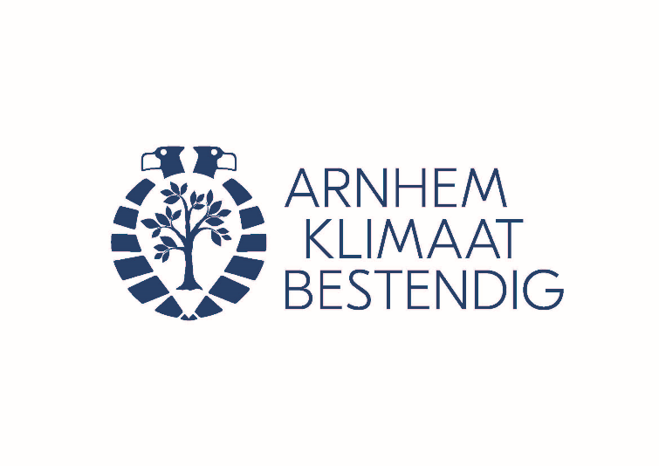
Persbericht Platform Arnhem Klimaatbestendig

Doe mee aan de Klimaatcarrousel!
Ons klimaat verandert en dat merken we. Onze zomers worden warmer en droger en we krijgen vaker te maken met zware regenbuien. Ook in Arnhem. Daarnaast moeten we zorgen dat een steeds groter deel van onze energie op een duurzame manier wordt opgewekt. En het is belangrijk dat zo veel mogelijk woningen van het gas af gaan. Het is dus tijd voor actie!
De Klimaatcarrousel staat in het teken van duurzame maatregelen die je in en om je woning kunt nemen. Tijdens deze wandel- of fietstocht kun je bij verschillende buren kijken hoe zij hun huis, dak of tuin hebben aangepakt. Heb jij een groen dak, een regenwateropslagsysteem, zonnepanelen, een warmtepomp of andere duurzame maatregelen genomen? En wil je je huis eenmalig openstellen voor de buurt? Geef je dan op bij … (e-mailadres lokale groengroep) onder vermelding van je naam, adres, telefoonnummer en de duurzame maatregel(en) die je hebt genomen.
Kijk voor meer informatie over klimaatadaptatie op www.arnhemklimaatbestendig.nl en bezoek www.arnhemaan.nl als je meer wilt weten over de energietransitie in Arnhem.

---------------------------------------------------------------------------------------------------------------------------------------------
Einde persbericht/ meer informatie
Platform Arnhem Klimaatbestendig informeert en inspireert Arnhemmers over hoe we de stad samen meer klimaatbestendig kunnen maken. Het platform bestaat uit de volgende organisaties: Centrum voor Architectuur en Stedenbouw Arnhem, Gemeente Arnhem, Provincie Gelderland, Le Far West landschapsarchitectuur, Natuurcentrum Arnhem, Netwerk Groen Arnhem, ROETEplannen, Make a Change, Waterschap Rijn en IJssel, Waterschap Rivierenland en Provincie Gelderland.
Voor meer informatie kunt u contact opnemen met:
Arnhem Klimaatbestendig
info@arnhemklimaatbestendig.nl
www.arnhemklimaatbestendig.nl

Versie 2:

Doe mee aan de Klimaatcarrousel!
Klimaatadaptatie
Ons klimaat verandert en dat merken we. Onze zomers worden warmer en droger en we krijgen vaker te maken met zware regenbuien. Ook in Arnhem (of wijk). Warmte blijft langer hangen en riolen kunnen niet altijd het vele regenwater verwerken. Dat kan tot overlast leiden. Ook in …(wijk). Samen kunnen we ervoor zorgen dat de wijk klimaatbestendiger wordt. Er zijn veel slimme oplossingen – grote maar ook kleine – om hitte te verminderen en water op te vangen. Minder tegels en meer groen bijvoorbeeld. Regenwater kun je ook opvangen in een regenton of gebruiken voor de tuin. Bovendien maken deze oplossingen je omgeving mooier en gezonder om in te leven.
Energietransitie
Met het opwekken van duurzame energie warmt het klimaat minder snel op. Daarom is het ook belangrijk dat zo veel mogelijk woningen van het gas af gaan. In 2021 moet er een plan liggen hoe we dat in de wijk gaan doen. Dit om ervoor te zorgen dat we in 2050 volledig energieneutraal te zijn en alleen nog maar gasloze woningen in de wijk hebben. Er zijn veel maatregelen die je nu al kunt nemen om je energieverbruik omlaag te brengen en te verduurzamen. Het isoleren van de woning en het installeren van een (hybride) warmtepomp zijn hier enkele voorbeelden van. Kortom: Het is tijd voor actie!

Gluren bij de buren
Werkgroep … organiseert een Klimaatcarrousel in de wijk om je op ideeën te brengen. De Klimaatcarrousel staat in het teken van duurzame maatregelen die je in en om je woning kunt nemen. Tijdens deze wandel- of fietstocht kun je bij verschillende buren kijken hoe zij hun huis, dak of tuin hebben verduurzaamd. Heb jij een groen dak, een regenwateropslagsysteem, zonnepanelen, een warmtepomp of andere duurzame maatregelen genomen? En wil je je huis eenmalig openstellen voor de buurt? Geef je dan op bij … (e-mailadres lokale groengroep) onder vermelding van je naam, adres, telefoonnummer en duurzame maatregel(en). Ben je nieuwsgierig naar hoe je buren hun bijdrage leveren aan de verduurzaming? Stuur dan een mailtje en we houden je op de hoogte van de Klimaatcarrousel.

Kijk voor meer informatie over klimaatadaptatie op www.arnhemklimaatbestendig.nl en bezoek www.arnhemaan.nl als je meer wilt weten over de energietransitie in Arnhem.

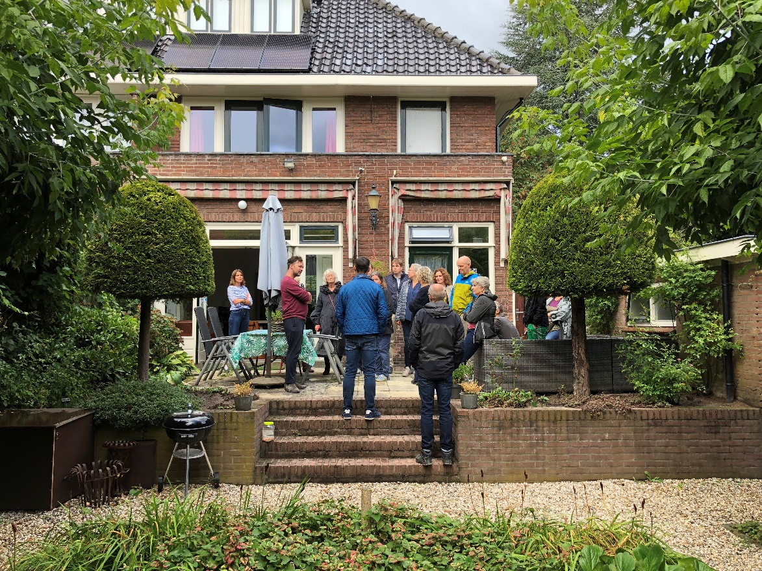
Klingelbeek Klimaatcarrousel 2018 © Le Far West

